**Desain Aplikasi Mobile Multi Screen Aplikasi Warung E**



Disusun Oleh:

Nama : Ferri Hermawan

Npm : 2055201130

Kelas : 7.2

**PROGRAM STUDI TEKNIK INFORMATIKA**

**FAKULTAS TEKNIK**

**UNIVERSITAS MUHAMMADIYAH BENGKULU**

**2023**

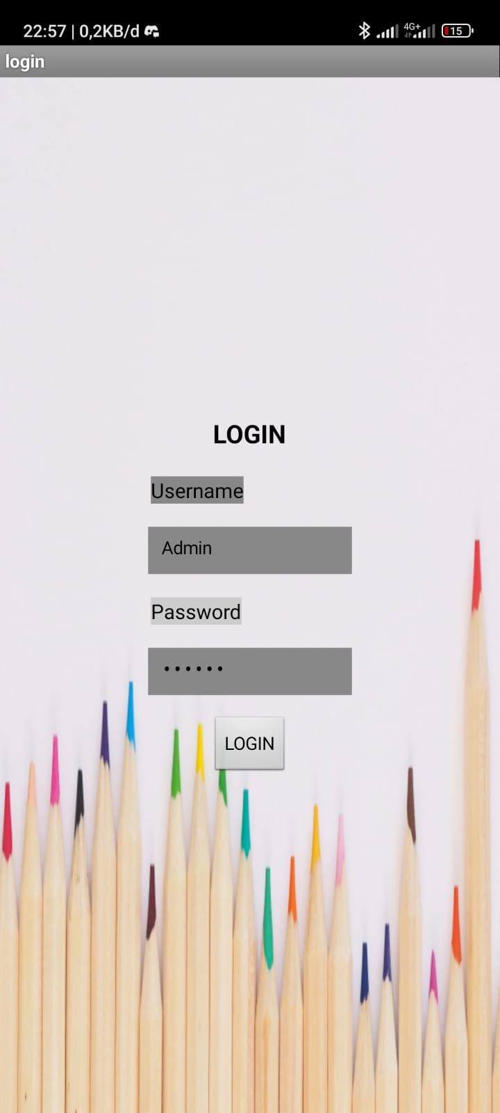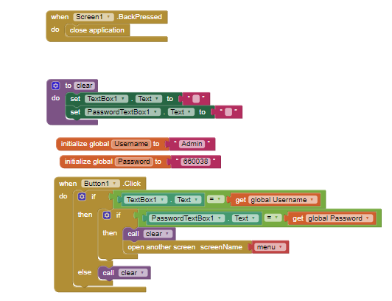SCREEN 1

SCREEN 2

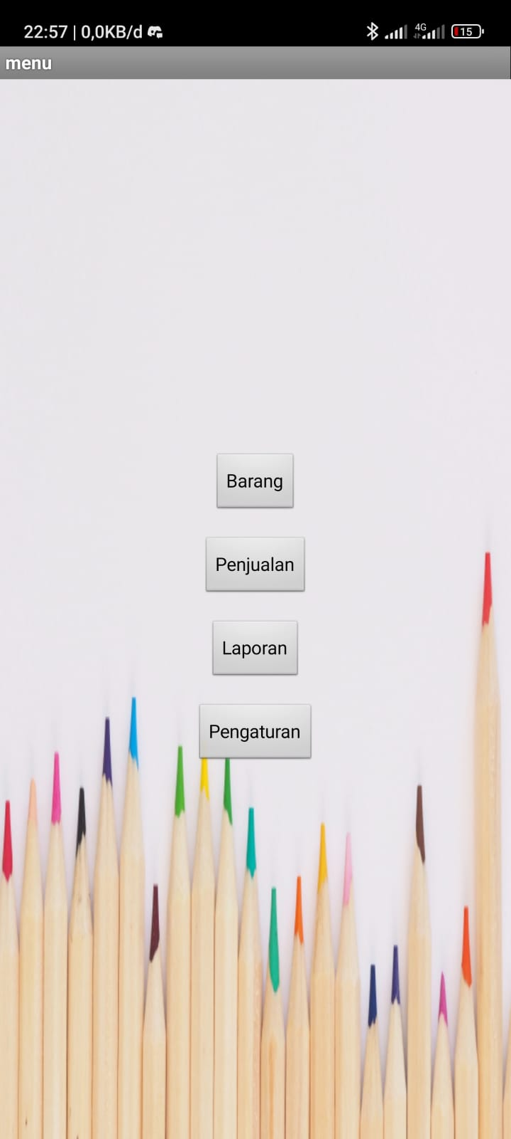

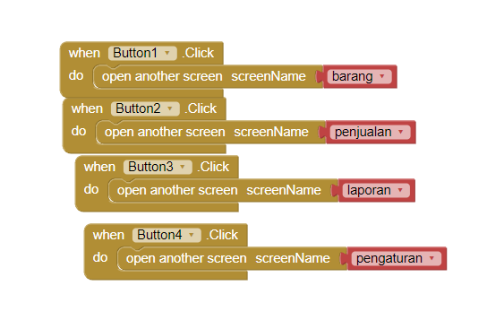

SCREEN 3

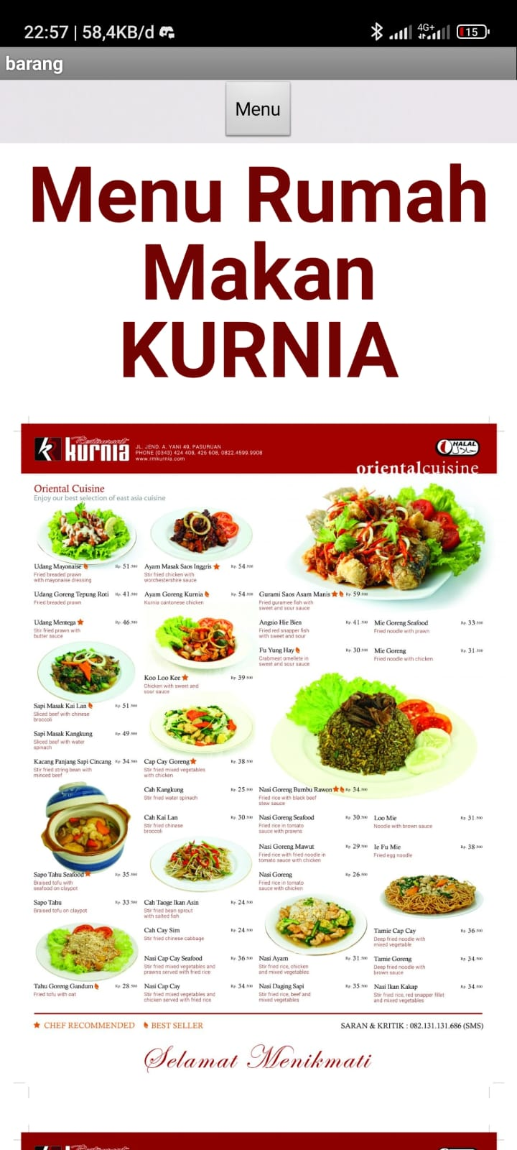

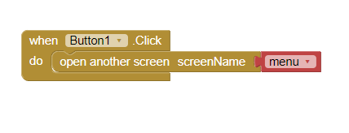

SCREEN 4

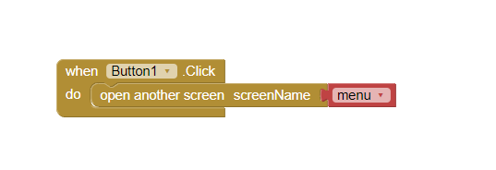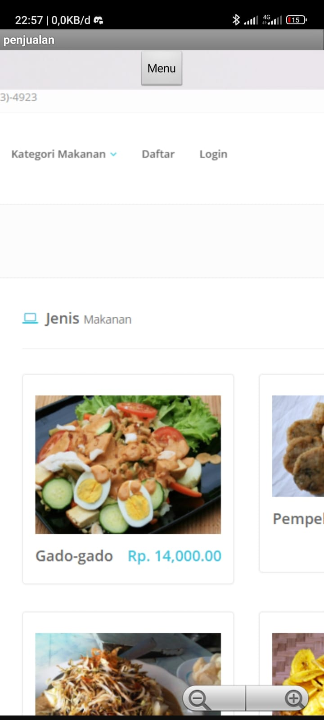

SCREEN 5



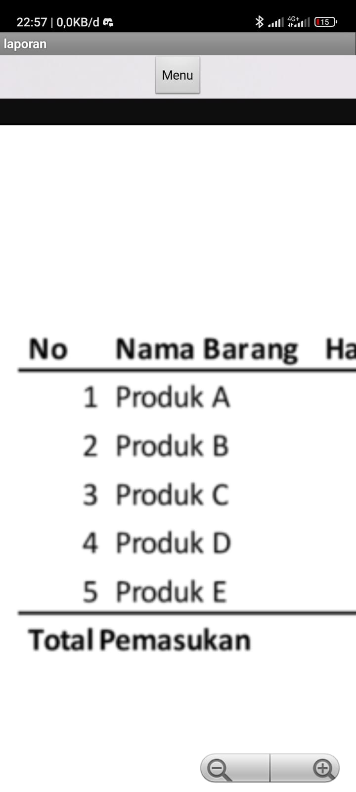

SCREEN 6

